# Zookeeper笔记

1. Zookeeper下载（windows 版本）

<http://archive.apache.org/dist/zookeeper/>

1. zookeeper启动

启动的时候出现了如下的错误，需要修改配置文件，文件找不到的问题

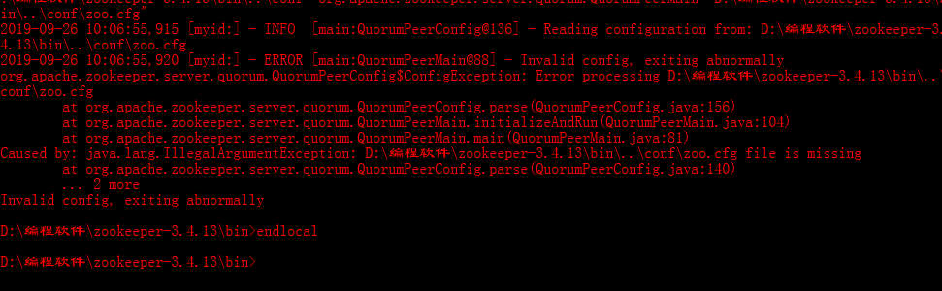

1. 修改cfg配置文件

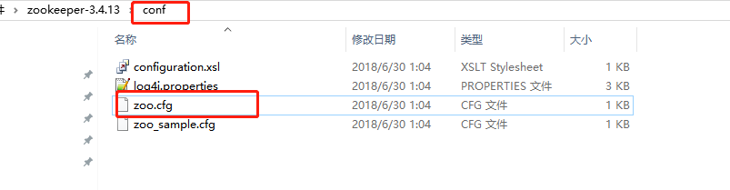

将zoo_sample.cfg拷贝改名zoo.cfg

1. 修改zoo.cfg配置

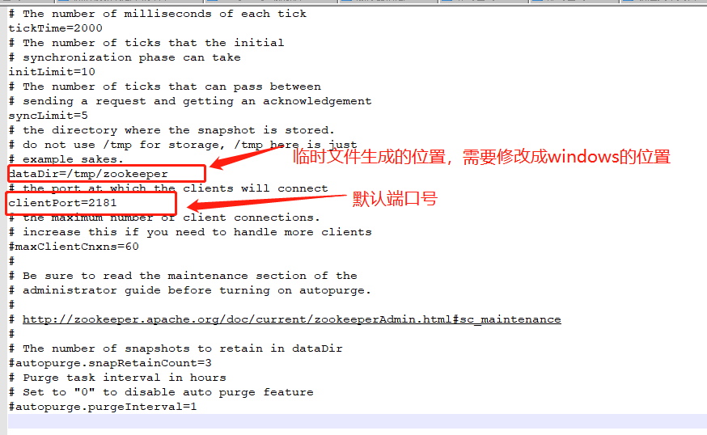

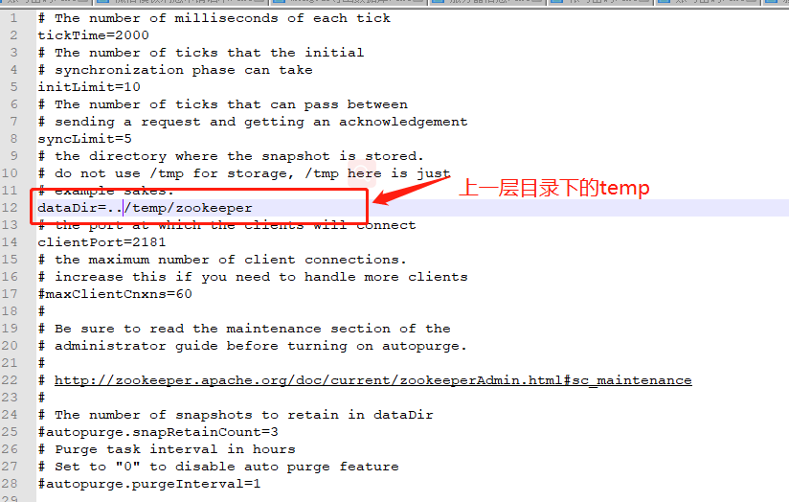

手动创建temp/zookeeper文件夹

1. 重新启动

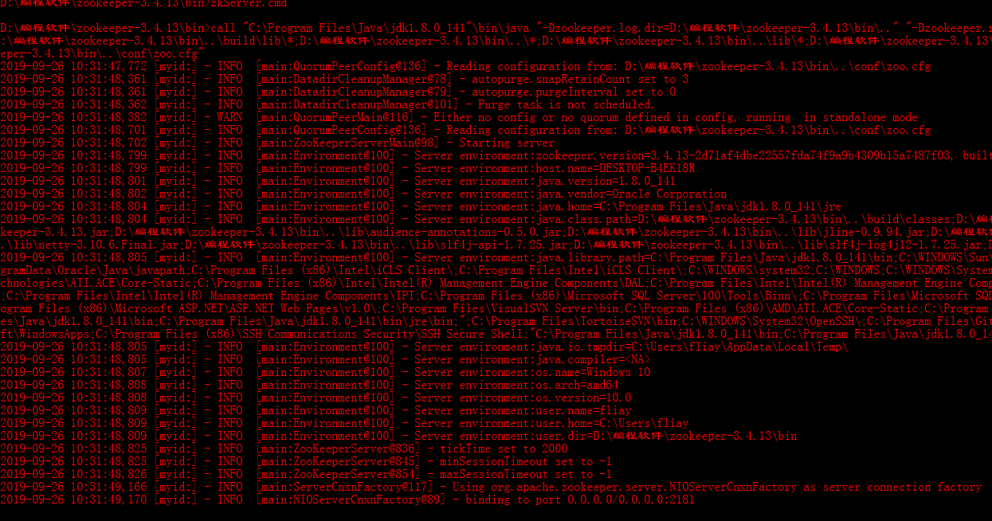

启动成功

1. 测试连接使用zkCli

使用cmd打开zkcli

